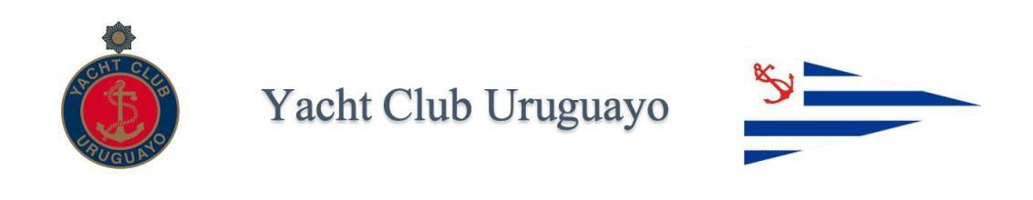

**AVISO DE REGATA**

**“WHITBREAD OCEAN RACE – URUGUAY NATURAL”**

**COPA CHALLENGER**

**HANDICAP FESTIVAL**

**Sábado 30 de setiembre de 2023**

**1 – Autoridad Organizadora.**

La regata será organizada por el Yacht Club Uruguayo y corrido en aguas del

Río de la Plata frente a las costas de la ciudad de Montevideo.

**2 - Elegibilidad.**

La regata será abierta a todo competidor inscripto en un Club o Institución reconocida por la Autoridad Nacional, que cumpla con la Regulación 19 de la World Sailing.

**3 - Reglas.**

La regata será corrida bajo la dirección de la Comisión de Yachting a Vela del Yacht Club Uruguayo, de acuerdo al Reglamento Internacional de Regatas a Vela (2021–2024) de la World Sailing, las reglas de clase si correspondiere, las prescripciones de la Autoridad Nacional cuando sean de aplicación y las Reglas especiales para esta Regata (Aviso de Regata, Instrucciones de Regata y Avisos Modificatorios).

De existir discordancia entre el Aviso de Regatas y las Instrucciones prevalecerán las Instrucciones.

**4 – Fórmulas y Programa de la Regata.**

La regata se correrá en fórmula Festival, distinguiendo una Serie A para barcos de categoría regata y Serie B para barcos de categoría crucero. La asignación de las categorías será responsabilidad de la Comisión de Regatas. Para la serie regata se considerará los ratings de los certificados de medición vigentes o recientemente vencidos. En el caso de la serie crucero los ratings serán definidos por la Comisión de Medición y aplicados por la comisión de regatas, los que no podrán ser objetados.

Para la clasificación se aplicará la corrección de tiempo sobre tiempo.

Para la puntuación del campeonato se utilizará el Sistema de “Puntaje Bajo” de acuerdo a lo establecido en el literal A4 del Anexo A del R. R. V. de la W. S.

Día de la regata: Sábado 30 de setiembre de 2023: **Hora Largada: 12.00** – Regata Recorrido

**5 - Inscripciones.**

Las inscripciones podrán realizarse vía Web a partir del martes 26 de setiembre y estarán habilitadas **hasta la hora 16.00 del día VIERNES 29 de setiembre de 2023.**

**Link de Inscripción: https://forms.gle/x5kKfeNUevZVYAUaA**

La inscripción a la regata tiene implícita la aceptación por parte de los propietarios de barcos o sus representantes a regirse por el Reglamento de Regatas a Vela y todas las demás reglas que rigen a este evento.

El costo de inscripción es de $1.000 (pesos uruguayos un mil).

**6 – Instrucciones de Regata.**

Las instrucciones de regata y sus avisos modificatorios estarán a disposición de los competidores en la página WEB y en el Tablero de Informaciones a partir del jueves 29 de agosto a las 18:00.

**7 - Recorrido.**

La regata será de recorrido con largada en inmediaciones de la boya de Coquimbo y llegada entre escolleras. El detalle del recorrido se presentará en las Instrucciones de Regata.

**8 - Entrega de Premios.**

Habrá recepción con entrega de premios al finalizar la regata en instalaciones del Yacht Club. Habrá una copa Challenger, donada por la tripulación del Uruguay Natural, para el ganador de la clasificación general, la que quedará en exhibición en el YCU. Además, habrá premios para los 3 primeros puestos de cada categoría.

**9 – Comunicaciones y Seguridad.**

Las comunicaciones con la Comisión de Regatas serán por VHF a través del canal 71.

Es obligatorio contar con el equipo de seguridad mínimo necesario para el desarrollo de la actividad. La Comisión de Regatas o quién ésta designe, podrá controlar si las embarcaciones cuentan con el equipo obligatorio. La falta de cualquiera de los elementos requeridos podrá ser protestado y la Comisión de Protestas podrá aplicarle una penalidad alternativa de puntos o penado con descalificación en esa regata.

Para verificación de equipamiento de seguridad serán de aplicación los elementos establecidos por la categoría 5 de las reglas especiales para navegación offshore de la World Sailing). (https://www.rfev.es/uploaded_files/ESP-OFFSHORE8%20SPECIAL%20REGULATIONS%202020-2021.pdf_11039_es.pdf).

**10 – Despacho.**

Todo barco que participe del evento tiene la obligación de solicitar despacho ante la autoridad nacional competente a través de los medios habituales de comunicación. En este caso será con control Buceo de la Prefectura Nacional Naval (PNN), sujeto a sanciones que ésta considere en caso de omisión.

**11 - Negación de Responsabilidad.**

Los competidores participan en este evento enteramente bajo su propio riesgo (Regla fundamental 4 del RRV). Los Organizadores no aceptarán responsabilidad por daño material ni por lesión personal ni muerte relacionado con el campeonato, ya sea que ocurran antes, durante o después del mismo.

**12 - Participación de menores de edad – Liberación de responsabilidad.**

Los competidores menores de 18 años de edad para inscribirse deberán presentar el formulario correspondiente firmado por alguno de los padres o tutor.

El formulario podrá obtenerse en la página web del Yacht Club Uruguayo o en la Secretaría del Campeonato. Quienes ya cumplieron con este requisito en regatas anteriores, no deben hacerlo nuevamente.

**13 – Cuidado del Medio Ambiente**

Todos los competidores se comprometen a no arrojar residuos al mar durante toda la navegación en un compromiso de preservación del medio ambiente.